CPU
性能唯一可靠的指标： time 【保证其他条件相同下，比较执行时间的差异】
CPU time = CPU execution time + Memory-stall time
只要状态不改变，就等于白干
MIPS Step:
·PC指向当前指令的存储单元, 读取(fetch)指令, PC=PC.getNext() 【IF】
·解读指令位串, 发送相应的控制信号 + 顺便读取寄存器 【ID】
·ALU的计算 【EX】
·内存的读写 【MEM】
·回写寄存器 【WB】
基础
边沿触发的时钟方法(edge-triggered clocking methodology):
输入已改变, 但在时钟的边沿才更新状态.
【状态更新前，输入必须稳定 ∴需要足够长但不太长的时钟周期来保证】
要分清 时序电路 还是 组合电路？！
电子元件一直在通电运行，不管你用不用
信号signal: 标记、比特位
单元unit: 独立的模块
控制control: 使能端enable port
数据通路(datapath): 32Bit / 64Bit 的传输导线wire
数据选择器Multiplexer: 由控制信号决定分支选择哪一个数据来源 （避免数据冲突）

ALU
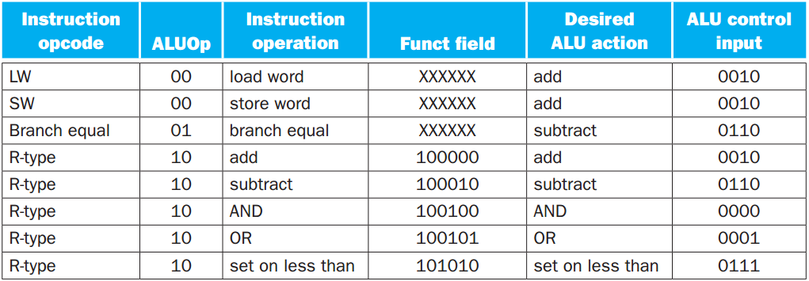
MIPS指令的多级译码

存储Memory
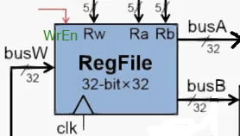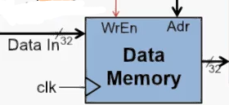
存储设备: 寄存器堆 与 内存
【读: 组合逻辑电路 . 写: 时序电路】
For simplicity, we do not show a write control signal when a state element is
written on every active clock edge. In contrast, if a state element is not updated on every clock, then an explicit write control signal is required. 当状态不是每个周期都改变时，就需要有 写控制信号。
The register file always outputs the contents of the registers corresponding to the Read register inputs on the outputs; no other control inputs are needed. In contrast, a register write must be explicitly indicated by asserting the write control signal. 对寄存器堆而言，写需要控制信号，而读不必。
The memory unit needs a read signal, since reading the value of an invalid address can cause problems. 读信号，为了避免范文无效的地址。
The single-cycle datapath conceptually described in this section must have separate instruction and data memories, because the processor operates in one cycle and cannot use a single-ported memory for two different accesses within that cycle. 把指令和数据分开存储，是因为内存是单端口的。

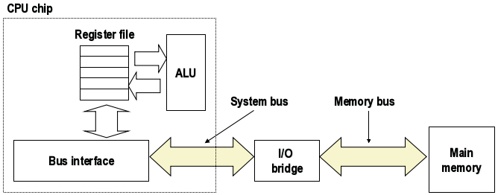
控制单元ControlUnit
各个组件控制信号的统一管理，以形成完整的控制逻辑。
Solution： 指令位域—控制信号的卡诺图，得到逻辑方程
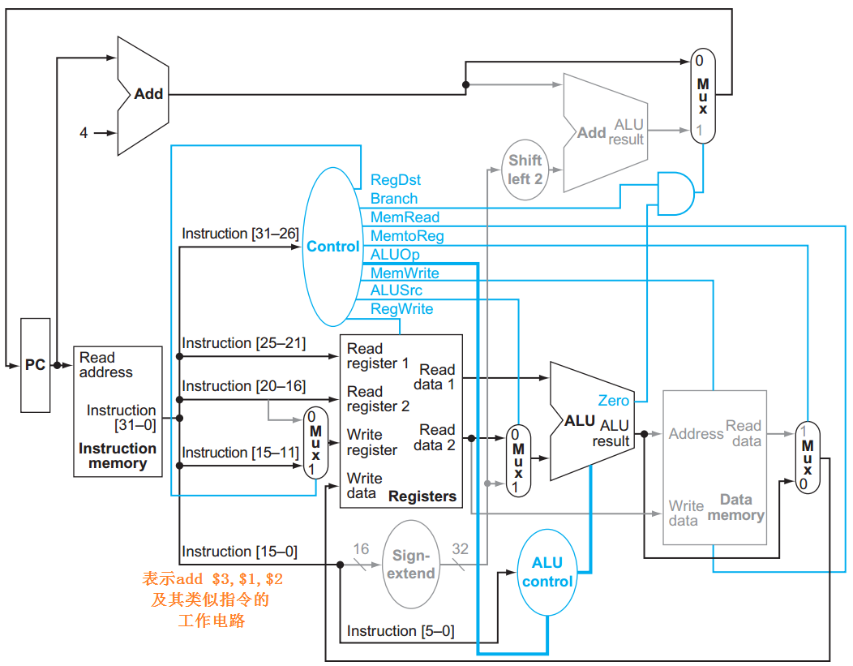
单周期CPU: 一个周期执行一条指令
(注：灰色表示不参与，黑色实线表示参与，蓝色表示控制信号)

多周期非流水线:
每完成一条指令，所需的周期数不一定相等。

Pipelining流水线
Although the single-cycle design will work correctly, it would not be used in modern designs because it is inefficient. To see why this is so, notice that the clock cycle must have the same length for every instruction in this single-cycle design. Of course, the longest possible path in the processor determines the clock cycle. 现代不采用单周期设计的原因：木桶效应。
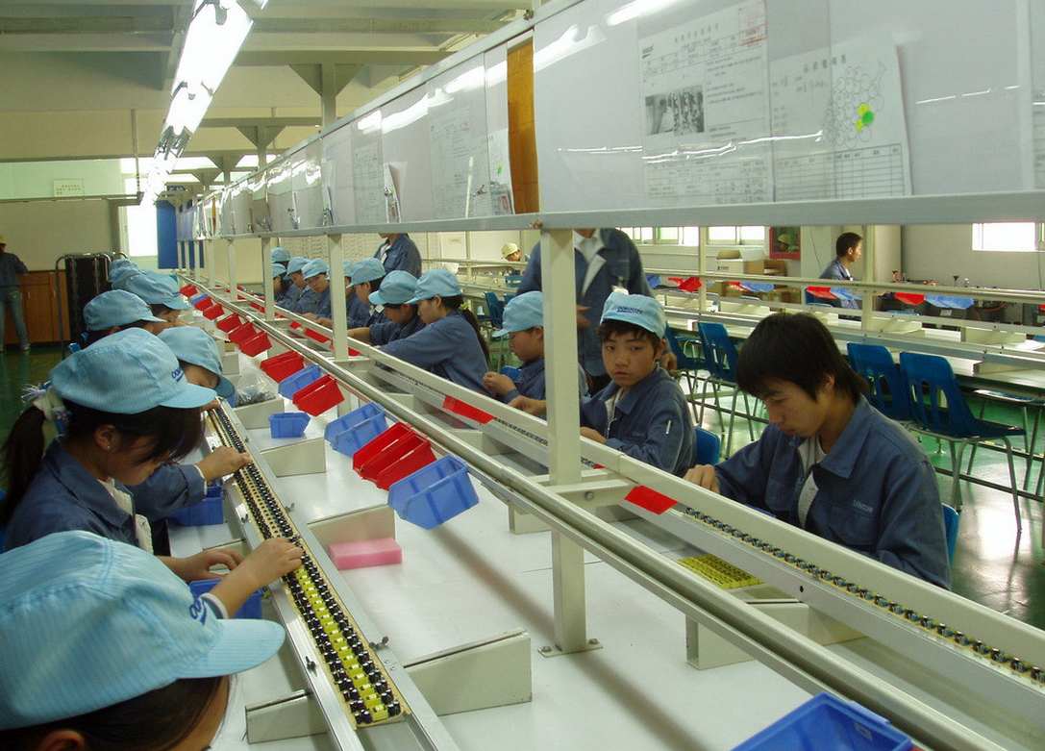
一个产品可分成多个零件，分配到不同的车间加工，最终再装配到一起。每个车间不能空闲，因此需要某车间完成当前任务后，接着有新的任务。 时间的并行性
· 延迟delay： 就单个产品而言，由于交接时间（流水线寄存器的延迟），稍微延长个体的生产时间。
· 吞吐率throughput： 就整体而言，降低产品的平均生产时间，提高了吞吐率。
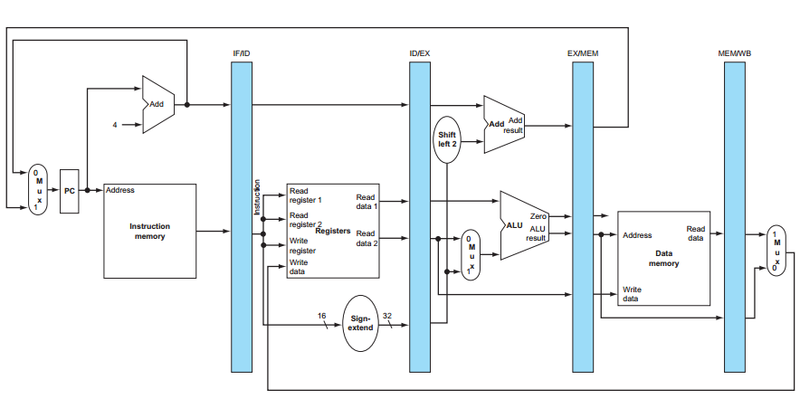
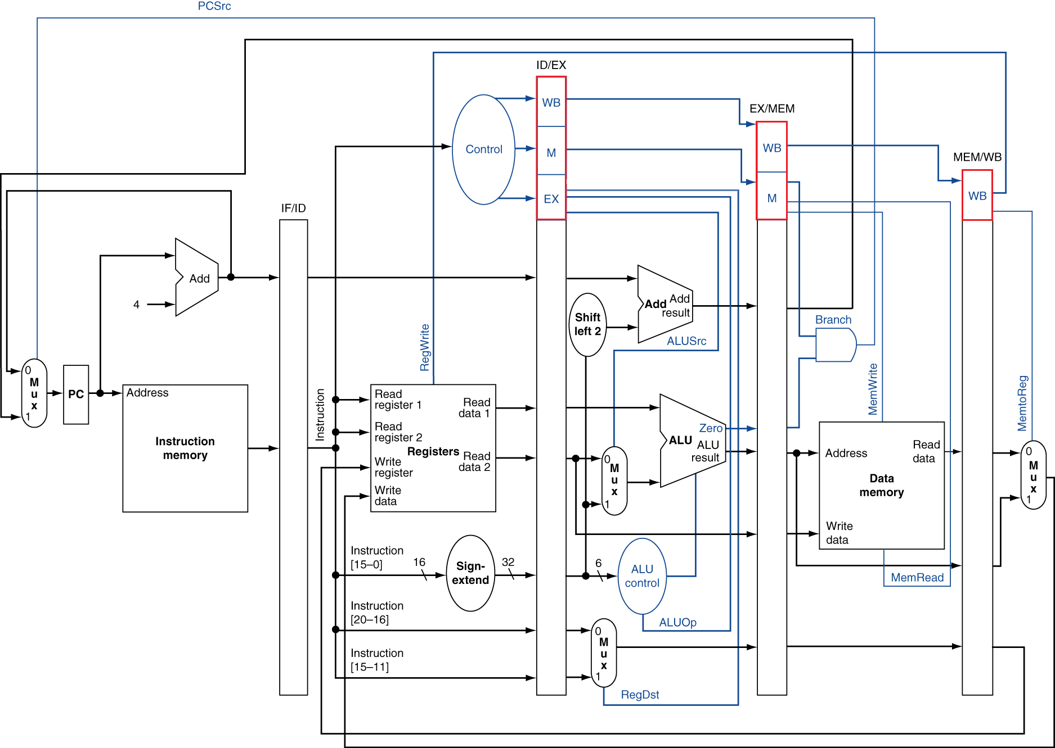
流水线寄存器：
存在于每个阶段之间，为下一阶段准备，前一阶段的信息。

为保证所有工人在完成当前任务后，才有新的任务来。so 时钟周期 ≥ 最慢阶段的时间
平衡性：
每个阶段的执行时间都基本相等，使工人没有闲置。

超级流水线（SuperPipeline）：
理想情况下， 指令执行时间（流水线） = 指令执行时间（非流水线） / 流水线级数
以五级流水线为基础，细分为更多的阶段，追求平衡，从而增加流水线深度。
【流水线的级数越多，时钟频率越高，单条指令的延迟越大，设计的复杂性越大】

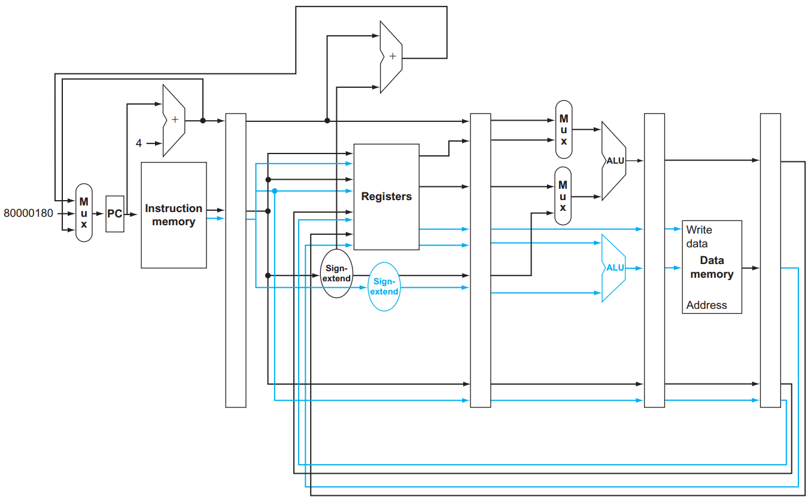
超标量（SuperScalar/Dynamic Pipeline Scheduling）：
具有并行工作的结构，拓宽了每个阶段的宽度。
【多核： CPU中集成了多个超标量的核】

实践中，指令之间并非完全独立。指令之间，存在一定程度的依赖。

Hazard: （并行化带来的矛盾，问题）
·structural: 不同的指令，对同一个硬件的竞争
·data: 将要改写但还未完成写操作的数据, 已被当作改写后的数据来读取
·control/branch: 还在流水线的分支指令,可能影响程序的流程,但已向下执行

解决hazard的万金油： （pipeline stall / bubble）
阻塞，即PC和IF/ID置空且维持不变 + 写信号全为空。 （实质上，就是向串行化的靠近。)
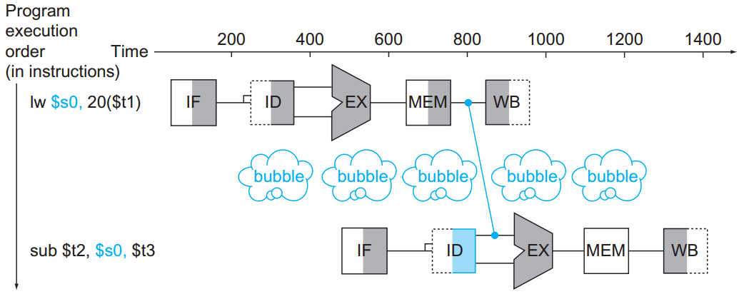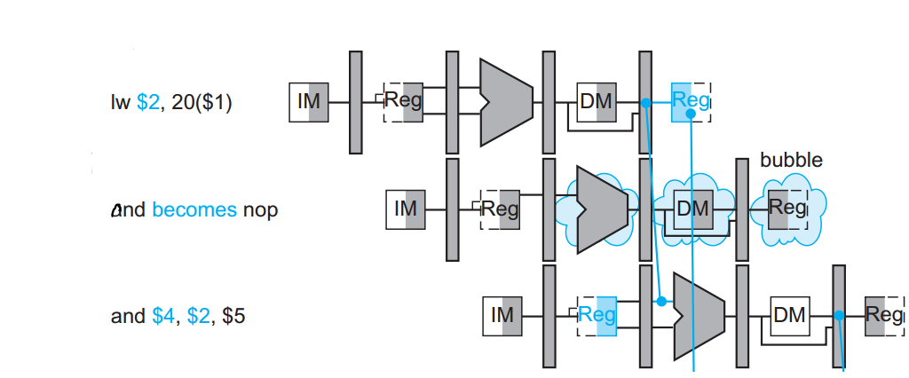

Control Hazard tricky solution：
缓存或内存中区分 InstructionMemory + DataMemory

Data Hazard tricky solution：
forwarding/bypassing 为后续的指令提前取数据
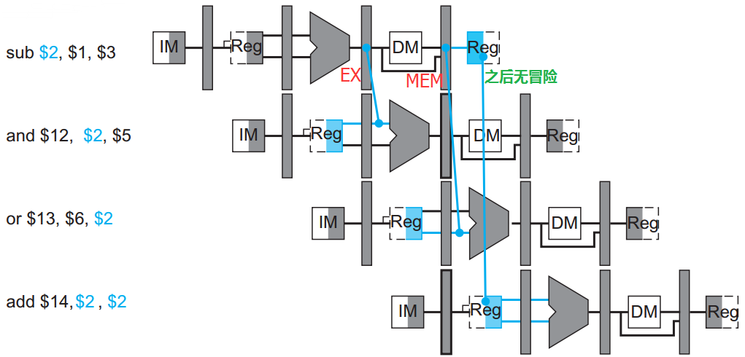
电路检测： 【 将改写的寄存器 | 等待使用的寄存器 】
- 需在EX阶段转发
转发到Rs：
if (EX/MEM.RegWrite and (EX/MEM.RegisterRd ≠ 0)
and (EX/MEM.RegisterRd = ID/EX.RegisterRs))

转发到Rt：
if (EX/MEM.RegWrite and (EX/MEM.RegisterRd ≠ 0)
and (EX/MEM.RegisterRd = ID/EX.RegisterRt))

- 需在MEM阶段转发
转发到Rs：
if (MEM/WB.RegWrite and (MEM/WB.RegisterRd ≠ 0)
and (MEM/WB.RegisterRd = ID/EX.RegisterRs))

转发到Rt：
if (MEM/WB.RegWrite and (MEM/WB.RegisterRd ≠ 0)
and (MEM/WB.RegisterRd = ID/EX.RegisterRt))

Control Hazard tricky solution：
- reduce the delay 【缩短等待结果的时间】
不经过EX阶段ALU的计算，而是在ID阶段就进行简单的计算及判断，然后更新PC。
2. assume branch not taken 【与其坐而待毙地等待，不如尝试一下】
直到后来才觉醒，于是放弃当前工作；在下一个周期中，重新取指令，以执行分支后的指令。
3. dynamic prediction 【提高成功的几率】
统计recent history来预测分支与否，赌博性。 (Success, great job. Failure, pay a price.)
4. delayed branch 【就算失败了，也无太大损失】
编译器把必须执行但对分支无影响的指令，放在当前分支指令之后；以达到延迟转移的目的。

2-bit Prediction scheme
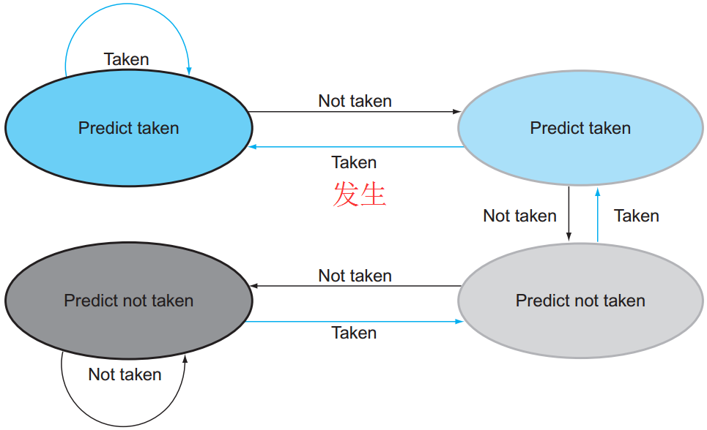

冒险处理线路图
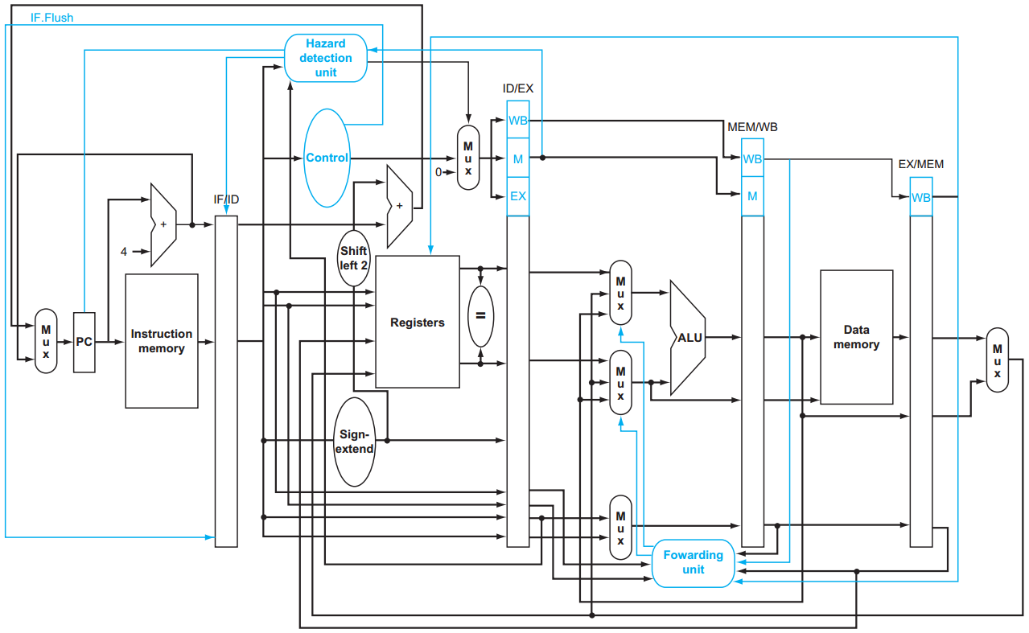

Summary
The basic idea of pipelining is easy, however, the devil is in the details.

